Πρόσκληση

Το Γραφείο "Δημιουργική Ευρώπη Ελλάδας" του Υπουργείου Πολιτισμού και Αθλητισμού και η Ελληνική Εταιρεία Τοπικής Ανάπτυξης και Αυτοδιοίκησης (Ε.Ε.Τ.Α.Α.), με την υποστήριξη του Δήμου Ιωαννιτών διοργανώνουν

Ενημερωτική Συνάντηση για το Πρόγραμμα
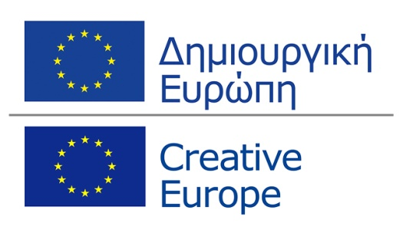

τη Δευτέρα, 3 Οκτωβρίου 2016 και ώρα 10.30 στον Πολιτιστικό Πολυχώρο «Δημήτρης Χατζής» (Παλιά Σφαγεία) στα Ιωάννινα.

